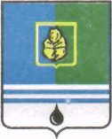

ПОСТАНОВЛЕНИЕ
АДМИНИСТРАЦИИ ГОРОДА КОГАЛЫМА
Ханты-Мансийского автономного округа - Югры

От | «03» |  | июля |  | 2018 | г. | № | 1505

О внесении изменений в постановление
Администрации города Когалыма
от 06.11.2015 №3263

В соответствии с Федеральными законами от 06.10.2003 №131-ФЗ «Об общих принципах организации местного самоуправления в Российской Федерации», решением Думы города Когалыма от 25.10.2017 №110-ГД «О внесении изменений в структуру Администрации города Когалыма», Уставом города Когалыма, в целях создания условий для деятельности народной дружины города Когалыма:

1. В постановление Администрации города Когалыма от 06.11.2015 №3263 «Об утверждении положения о создании условий для деятельности народной дружины города Когалыма» (далее – постановление) внести следующие изменения:
1.1. По тексту постановления и приложения к нему слова «сектор по организационному обеспечению деятельности комиссий города Когалыма и взаимодействию с правоохранительными органами» заменить словами «отдел межведомственного взаимодействия в сфере обеспечения общественного порядка и безопасности Администрации города Когалыма» в соответствующих падежах.
1.2. В пунктах 4,6 приложения к постановлению слова «Обеспечение прав и законных интересов населения города Когалыма в отдельных сферах жизнедеятельности в 2014-2017 годах» заменить словами «Обеспечение прав и законных интересов населения города Когалыма в отдельных сферах жизнедеятельности».

2. Отделу межведомственного взаимодействия в сфере обеспечения общественного порядка и безопасности Администрации города Когалыма (С.Е.Михалева) направить в юридическое управление Администрации города Когалыма текст постановления, его реквизиты, сведения об источнике официального опубликования в порядке и сроки, предусмотренные распоряжением Администрации города Когалыма от 19.06.2013 №149-р«О мерах по формированию регистра муниципальных нормативных правовых актов Ханты-Мансийского автономного округа – Югры» для дальнейшего направления в Управление государственной регистрации нормативных
правовых актов Аппарата Губернатора Ханты-Мансийского автономного округа – Югры.

3. Опубликовать настоящее постановление в газете «Когалымский вестник» и разместить на официальном сайте Администрации города Когалыма в информационно-телекоммуникационной сети «Интернет» (www.admkogalym.ru).

4. Действие настоящего постановления распространяется на правоотношения, возникшие с 01.01.2018.

5. Контроль за выполнением постановления возложить на заместителя главы города Когалыма С.В.Подивилова.
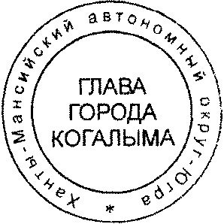

Глава города Когалыма Н.Н.Пальчиков

Согласовано:
начальник ЮУ В.В.Генов
Подготовлено:
начальник ОМВвсООПиБ С.Е.Михалева

Разослать: Михалева С.Е., УЮ, МКУ «УОДОМС», газета.

